DOBRO PROMOTRI SLIČICE. ISPRIČAJ ŠTO VIDIŠ NA SVAKOJ OD NJIH. ISPRIČAJ PRIČU!
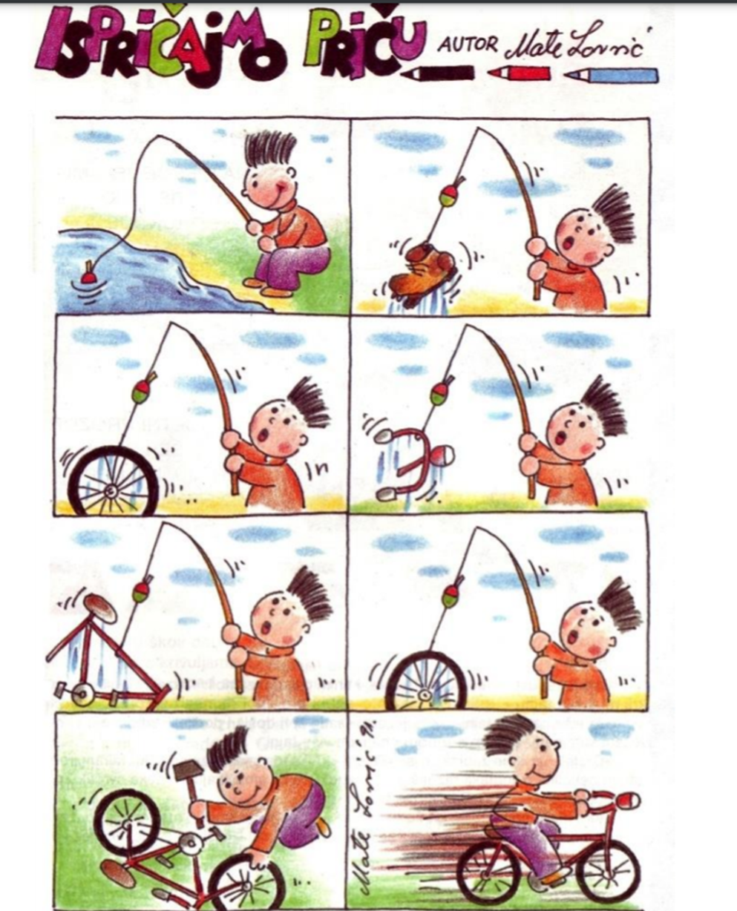
- KAKO SI NAZVAO DJEČAKA U PRIČI ?
_____________________________________________________

- ŠTO DJEČAK RADI ?
_____________________________________________________

- ŠTO JE NEOBIČNO U PRIČI ?
____________________________________________________

_____________________________________________________

- KAKO JE PRIČA ZAVRŠILA ?
_____________________________________________________
_____________________________________________________

